# Міністерство освіти і науки України

Національний технічний університет України «Київський політехнічний інститут імені Ігоря Сікорського"

# Факультет інформатики та обчислювальної техніки Кафедра інформатики та програмної інженерії

Звіт

з лабораторної роботи № 3 з дисципліни

«Алгоритми та структури даних-1.

Основи алгоритмізації»

«Дослідження лінійних алгоритмів» Варіант 2

Виконав студент Боровков Іван Ігорович

(шифр, прізвище, ім'я, по батькові)

Перевірив

( прізвище, ім'я, по батькові)

Київ 2021

**Лабораторна робота 3**

**Дослідження алгоритмів розгалуження**

**Мета** – дослідити подання операторів повторення дій та набути практичних навичок їх використання під час складання циклічних програмних специфікацій.

**Умова задачі** – З точністю ε = 10-6 обчислити значення функції *Ln x:*

Ln a = $\left(a−1\right)−\frac{{\left(a−1\right)}^{2}}{2}+\frac{{\left(a−1\right)}^{3}}{3}−...$, для 0 ≤ a ≤ 2

Порівняти одержане за допомогою ряду значення зі значенням, отриманим стандартною функцією.

**Постановка задачі:**

Для обчислення значення функції за формулою з визначеною точністю використаємо цикл з післяумовою. Умова виконання циклу: різниця між попереднім та наступним значенням функції, обчисленим за формулою, більша за 10-6. Тіло циклу складатиметься з формули *i-*того члена суми, знак перед яким визначаємо залежно від *i*, який додається до змінної результату.

**Математична модель.**

**Складемо таблицю імен змінних:**

|  |  |  |  |
| --- | --- | --- | --- |
| **Змінна** | **Тип** | **Ім’я** | **Призначення** |
| Число а | Дійсний | a | Вхідні дані |
| Результат обчислень за формулою | Дійсний | result | Вихідні дані |
| Результат обчислень стандартною функцією | Дійсний | resultFunc | Вихідні дані |
| Лічильник | Цілий | counter | Допоміжна змінна |
| Флаг | Дійсний | flag | Допоміжна змінна |
| Попередній результат обчислень циклу | Дійсний | last | Допоміжна змінна |

***Розв’язання:***

**Програмні специфікації** пишемо у псевдокоді та графічній формі у вигляді блок схеми.

*Крок 1:* Визначимо основні дії ;

*Крок 2:* Деталізуємо дію обчислення значення функції за формулою до заданої точності;

*Псевдокод*

*Крок 1*

**Початок**

result := 0;

counter := 1;

last := 0

Деталізуємо дію обчислення значення функції за формулою до заданої точності;

**Кінець.**

*Крок 2*

**Початок**

result := 0;

counter := 1;

last := 0

**Повторити**

result := result + (pow(-1, counter - 1) ) * pow( (a - 1), counter ) / counter);

counter:= counter + 1;

flag := abs(result - last);

last := result;

**Поки** flag >= 0,000001

**Все повторити**

**Кінець.**

*Блок-схема:*

*Крок 1*

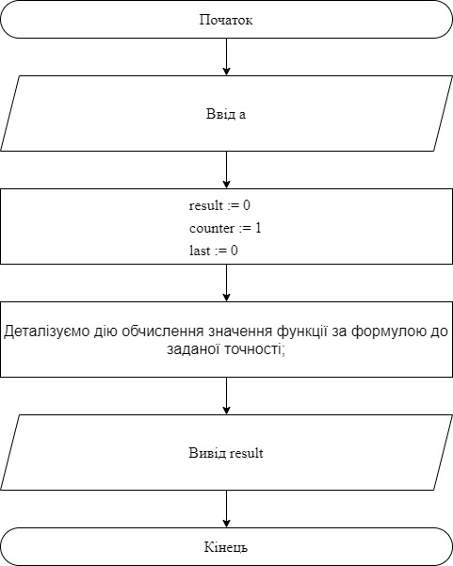

*Крок 2*

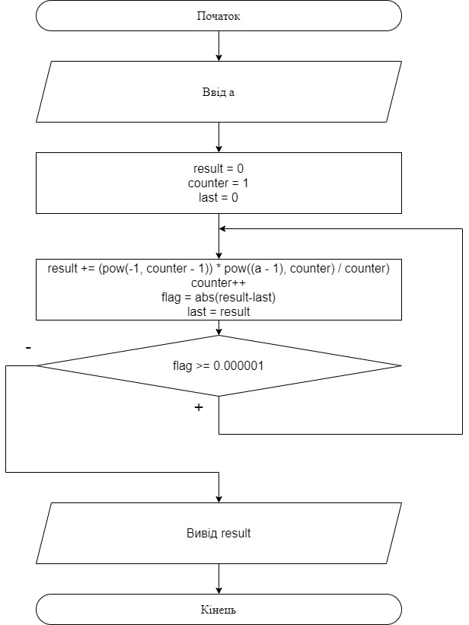

**Випробування алгоритму:**

|  |  |
| --- | --- |
| **Блок** | **Дія** |
|  | Початок |
| **1.** | Введення a=0.5 |
| **2.** | result = -0.693146 |
| **3.** | Виведення -0.693146 |
|  | Кінець |

**Висновок:** В ході лабораторної роботи я навчився використовувати ітераційні лінійні цикли з постумовою, зображати їх у виді блок-схеми та псевдокоду, обраховувати Ln a за допомогою формули та реалізовувати цю формулу в программі.